

《算法设计与分析》实验报告

姓名＿＿马承乾＿ 学号＿22920212204180＿＿＿＿
院系 ＿＿＿＿信息学院＿＿＿＿＿
年级 2021级 班级＿＿＿1＿＿＿
小组实验任务分工 独立完成
实验时间 2023 年 5 月 28 日
实验名称 《找钱》问题的算法分析

第一部分 实验内容

1．实验目标

（1）熟悉使用找钱算法求解问题的基本思路。
（2）掌握dp、回溯、分支限界算法的程序实现方法。
（3）理解dp、回溯、分支限界算法的特点。
2. 实验任务

（1）从本学期课堂上分析的算法实例中选择一题，使用多种不同的方法求解之。
（2）用文字来描述你的算法思路，包括解空间、限界函数、算法主要步骤等（不限于以上方面）。
（3）在Windows环境下使用C/C++语言编程实现算法。
（4）记录运行结果，包括输入数据，问题解答及运行时间。
（5）分析算法最坏情况下时间复杂度和空间复杂度。
（6）谈谈实验后的感想，包括关于该问题或类似问题的求解算法的建议。

3. 实验设备及环境

PC；C/C++等编程语言。

4. 实验主要步骤

  - 根据实验目标，明确实验的具体任务；
  - 设计求解问题所用的算法，并编写程序实现算法；
  - 设计实验数据并运行程序、记录运行的结果；
  - 分析算法时空性能；
  - 实验后的心得体会。
第二部分 问题及算法

- 问题描述
在课堂上，我们学习了找钱问题，这里对找钱问题进行拓展，用五种方法求解。为保证算法正确，使用leetcode322作为参考。看到“通过”和“超过时间限制”字样，说明算法正确。给你一个整数数组 coins，表示不同面额的硬币；以及一个整数 amount ，表示总金额。
计算并返回可以凑成总金额所需的最少的硬币个数。如果没有任何一种硬币组合能组成总金额，返回-1。
你可以认为每种硬币的数量是无限的。
设输入的零钱有m种，要凑成n这么多钱
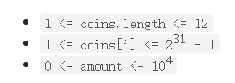
2. 方法1的一般思路，求解问题的算法描述，算法实现的关键技巧
回溯：
回溯法的思路是在每一层递归之中，将需要拼凑的钱的面额和已经使用的钱币数量作为参数，然后遍历手中的零钱面额，如果零钱面额小于等于需要拼凑的面额的话，就放入一张该面额的零钱，随后进入下一层递归出口直到递归出口：剩余需要拼凑的面额为零。

暴力做法：
构建一棵子集树，每一步都选择一个小于当前钱币面额的零钱；

3. 方法2的一般思路，求解问题的算法描述，算法实现的关键技巧
回溯+贪心
回溯加贪心的方法指的是考虑到拼凑一份某个面额时应该首先用手中面额尽量大的零钱去拼凑，如果大的不行，再使用面额较小的。因此，首先将coins数组进行一个从大到小的排序，然后再进行回溯，其余与回溯法相同。
4. 方法3的一般思路，求解问题的算法描述，算法实现的关键技巧
备忘录
备忘录方法与回溯法极其类似，只是将其参数传入时的状态存储下来，存储为一个二维数组v，如果某一个状态被访问了，那就将其记录下来。
5. 方法4的一般思路，求解问题的算法描述，算法实现的关键技巧
分支限界+贪心
分支限界法指的是约束迭代的陈述，迭代的层数最浅为1层，最深为N层。这里是考虑到零钱的面额都是正整数，所以最小为1，所以如果全部都由面额为一的零钱拼凑而成的话，需要n张钱币，所以深度的上限为n。
除此之外，需要进行一个特判，特判出那些需要拼凑的面额为零的情况，这种情况下直接返回零就可以。
与此同时还要特盘一种情况，那就是手中最小的面额的钱币依然比需要拼凑的面额大，这种情况肯定没有答案，直接返回-1即可。
接着进行深搜，深搜的入口是，深搜的参数是所有零钱的面额、深度、上一张钱币的id、还需要拼凑多少钱、已经用了多少张零钱。
在判断时，如果当前使用的钱数大于最大迭代层数，则直接返回。
否则的话，首先用二分的方法找出可以使用的最大的面额，取该面额与上一张放入的面额的下标的最大值，该最大值就是尝试迭代的起点，从该值到n-1依次放入每一张零钱，进入更深一层的递归之中。
在迭代之前，首先将零钱的面额从大到小进行一个排序，这是考虑到先放面额较大的零钱，再放面额较小的零钱更灵活。
与此同时，在深搜过程中，我们先放入面额较大的钱，随后就只考虑面额较小的钱。因为面额较大的钱是否需要放入已经在更浅层的迭代之中考虑过了，或者将会被在更浅层的迭代之中考虑。因此在某一层迭代之中，只需要考虑比上一张零钱的下标更大的那些下标所对应的零钱就可以。

6. 方法5的一般思路，求解问题的算法描述，算法实现的关键技巧
（以上不限方法个数，能做到横向对比是基本，能逐步提高算法效率为佳）
动态规划
动态规划方法指的是用一个二维数dp来存储所有的可能性。Dp[i][j]表示在考虑前i件物品并且已经填充了j这么多的钱时，需要用的最小的钱币数量是多少。开始之前，首先将该二维数组初始化为无限大，随后将dp[0][0]初始化为零。因为在不使用任何一张零钱拼凑出一张为0的钱币所需要花费的最少的钱币纸张数量是0，随后将其看作一个多重背包进行双层循环，与此同时使用滚动数组。所以可以将二维的数组化简，简化为只有一维的数组。

在每层迭代之中，考虑是否需要再放入一张i对应的钱币，如果在放入一张能在凑出同样面额的条件下用的钱币数量更少的话，才放入一张该钱币。
第三部分 实验结果与分析

- 实验数据及结果
回溯
回溯+贪心
备忘录
分支限界+贪心
动态规划
- 实验分析及结论
回溯
最坏时间复杂度：
当所有零钱都是1元时，每个循环中都要尝试用一元拼凑n元，故为O(N!)
最坏空间复杂度：
迭代到最深处，O(N)

回溯+贪心
最坏时间复杂度：（同回溯）
当所有零钱都是1元时，每个循环中都要尝试用一元拼凑n元，故为O(N!)
最坏空间复杂度：（同回溯）
迭代到最深处，O(N)

备忘录
最坏时间复杂度：
当所有零钱都是1元时，每个循环中都要尝试用一元拼凑n元，故为O(N!)
最坏空间复杂度：
开辟存储v的空间，O(N*N)

分支限界+贪心
最坏时间复杂度：
当所有零钱都是1元时，每个循环中都要尝试用一元拼凑n元，故为O(N!+(N-1)!+(N-2)!+……+2+1)
最坏空间复杂度：
迭代到最深处，O(N)

动态规划
最坏时间复杂度：
O(nm)
最坏空间复杂度：
O(N)

第四部分 心得与展望

- 自我评价及心得体会
以上通过五种方法进行了对找零钱问题的解决，通过在线oj进行了验证，除了动态规划外均没有AC，全部超时，这正说明了在某些状况下状态规划的优越性。
通过本次实验，我对这些算法有了更深刻的认识，也从多个角度认识了找零钱问题。

2. 展望
通过本次实验，我横向认识到了这些算法的性能优劣，同时提升了代码能力，以后一定能更好地处理此类问题。

第五部分 附录

- 程序主要界面
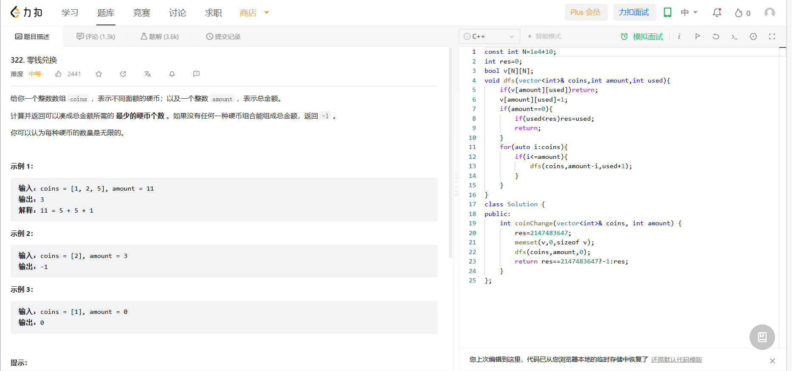

- 源程序

//1.回溯->超时
int res=0;
void dfs(vector<int>& coins,int amount,int used){
if(amount==0){
if(used<res)res=used;
return;
}
for(auto i:coins){
if(i<=amount){
dfs(coins,amount-i,used+1);
}
}
}
class Solution {
public:
int coinChange(vector<int>& coins, int amount) {
res=2147483647;
dfs(coins,amount,0);
return res==2147483647?-1:res;
}
};

//2.回溯+贪心->超时
int res=0;
bool cmp(int a,int b){
return a>b;
}
void dfs(vector<int>& coins,int amount,int used){
sort(coins.begin(),coins.end(),cmp);
if(amount==0){
if(used<res)res=used;
return;
}
for(auto i:coins){
if(i<=amount){
dfs(coins,amount-i,used+1);
}
}
}
class Solution {
public:
int coinChange(vector<int>& coins, int amount) {
res=2147483647;
dfs(coins,amount,0);
return res==2147483647?-1:res;
}
};

//3.分支限界+贪心->超出时间限制
bool cmp(int a,int b){
return a>b;
}
int ok,n;
void dfs(vector<int>& coins,int depth,int id,int amount,int num){//深度、上一张的记号、还要拼凑多少、用了多少张
if(num>depth)return;
if(amount==0){
ok=1;
return;
}
int l=0,r=n-1;//找到最大的能满足要求的那张钱
while(l<r){
int mid=l+r>>1;
if(coins[mid]<=amount)r=mid;
else l=mid+1;
}
if(l<n){
for(int i=max(l,id);i<n;i++){
dfs(coins,depth,i,amount-coins[i],num+1);
if(ok){
// cout<<"amount="<<amount<<endl;
// cout<<"coins="<<coins[i];
return;
}
}
}
}
class Solution {
public:
int coinChange(vector<int>& coins, int amount) {
sort(coins.begin(),coins.end(),cmp);
//整数最小是1，所以最多amount张钞票
n=coins.size();
if(amount==0)return 0;
if(coins[n-1]>amount)return -1;
for(int i=1;i<=amount;i++){
ok=0;
dfs(coins,i,-1,amount,0);
if(ok){
// cout<<endl<<"result is "<<i<<endl;
return i;
}
}
return -1;
}
};

//4.动态规划->通过
const int N=1e4+10;
int dp[N];
class Solution {
public:
int coinChange(vector<int>& coins, int amount) {
memset(dp,0x3f,sizeof dp);
int n=coins.size();
dp[0]=0;
for(int i=0;i<n;i++){
for(int j=coins[i];j<=amount;j++){
dp[j]=min(dp[j],dp[j-coins[i]]+1);
}
}
return dp[amount]==1061109567?-1:dp[amount];
}
};
//5.备忘录->超出时间限制
const int N=1e4+10;
int res=0;
bool v[N][N];
void dfs(vector<int>& coins,int amount,int used){
if(v[amount][used])return;
v[amount][used]=1;
if(amount==0){
if(used<res)res=used;
return;
}
for(auto i:coins){
if(i<=amount){
dfs(coins,amount-i,used+1);
}
}
}
class Solution {
public:
int coinChange(vector<int>& coins, int amount) {
res=2147483647;
memset(v,0,sizeof v);
dfs(coins,amount,0);
return res==2147483647?-1:res;
}
};

参考文献
王晓东算法设计与分析

